12 ноября Классная работа «Построение треугольников» | 12 ноября Классная работа «Построение треугольников»
1. Повторение  Все вместе  А.Г.Мерзляк «Математика 5 класс» стр. 92 № 3  Индивидуально  А.Г.Мерзляк «Математика 5 класс» стр. 95 № 357 1)  А.Г.Мерзляк «Математика 5 класс» стр. 95 № 357 2)  А.Г.Мерзляк «Математика 5 класс» стр. 92 № 4 | 1. Повторение  Все вместе  А.Г.Мерзляк «Математика 5 класс» стр. 92 № 3  Индивидуально  А.Г.Мерзляк «Математика 5 класс» стр. 95 № 357 1)  А.Г.Мерзляк «Математика 5 класс» стр. 95 № 357 2)  А.Г.Мерзляк «Математика 5 класс» стр. 92 № 4
2. Проверка домашнего задания  А.Г.Мерзляк «Дидактические материалы Математика 5 класс» стр.15  № 87  № 88  № 89 | 2. Проверка домашнего задания  А.Г.Мерзляк «Дидактические материалы Математика 5 класс» стр.15  № 87  № 88  № 89
3. Объяснение нового материала | 3. Объяснение нового материала
А.Г.Мерзляк «Математика 5 класс» § 14  Исследовательская работа – разбираем примеры 1 и 2 | А.Г.Мерзляк «Математика 5 класс» § 14  Исследовательская работа – разбираем примеры 1 и 2
4. Закрепление изучаемого материала  Все вместе  А.Г.Мерзляк «Математика 5 класс» стр.94 № 350  2)  5)  8)  Индивидуально  А.Г.Мерзляк «Математика 5 класс» стр.94 № 350  1); 4)  А.Г.Мерзляк «Математика 5 класс» стр.94 № 350  3); 6)  А.Г.Мерзляк «Дидактические материалы Математика 5 класс» стр.15  № 90 | 4. Закрепление изучаемого материала  Все вместе  А.Г.Мерзляк «Математика 5 класс» стр.94 № 350  2)  5)  8)  Индивидуально  А.Г.Мерзляк «Математика 5 класс» стр.94 № 350  1); 4)  А.Г.Мерзляк «Математика 5 класс» стр.94 № 350  3); 6)  А.Г.Мерзляк «Дидактические материалы Математика 5 класс» стр.15  № 90
5. Итог урока  Продолжите:  1. Самым интересным на уроке для меня было….  2. Я научился(лась)…  3. Я хотел(а) бы еще узнать….  4. Мне понравилось, как я работал(а)…  5. Мне не понравилось, как я работал(а)…. | 5. Итог урока  Продолжите:  1. Самым интересным на уроке для меня было….  2. Я научился(лась)…  3. Я хотел(а) бы еще узнать….  4. Мне понравилось, как я работал(а)…  5. Мне не понравилось, как я работал(а)….

6. Домашнее задание  Уметь отвечать на вопросы 1 – 6 § 14  Решить (по вариантам, указанным на уроке)  А.Г.Мерзляк «Дидактические материалы Математика 5 класс»  Вариант 2 стр.46 № 87 – № 90  Вариант 3 стр.77 № 87 – № 90  Вариант 4 стр.108 № 87 – № 90 | 6. Домашнее задание  Уметь отвечать на вопросы 1 – 6 § 14  Решить (по вариантам, указанным на уроке)  А.Г.Мерзляк «Дидактические материалы Математика 5 класс»  Вариант 2 стр.46 № 87 – № 90  Вариант 3 стр.77 № 87 – № 90  Вариант 4 стр.108 № 87 – № 90
Дополнительное задание (Для тех, кто хочет знать больше)   | Дополнительное задание (Для тех, кто хочет знать больше)
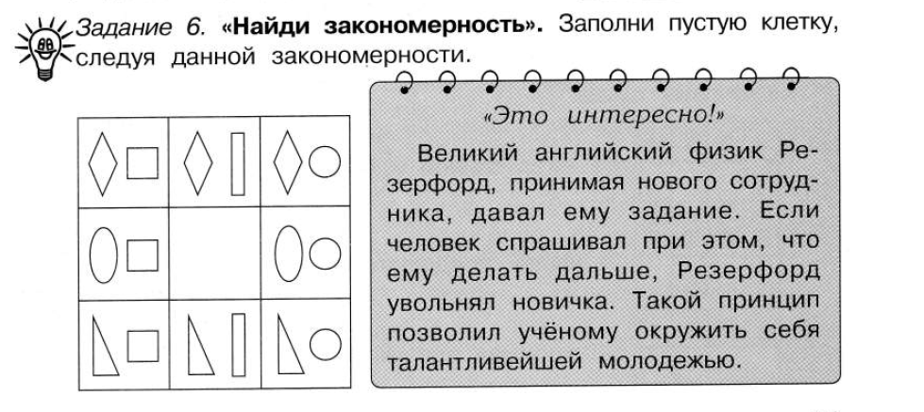Объясни! | Объясни!

